รายงานตรวจเยี่ยมโครงการส่งเสริมการใช้ชีวิตตามแนวพระราชดำริเศรษฐกิจพอเพียง
(บ้านนี้มีรักปลูกผักกินเอง เสริมสร้างความมั่นคงทางอาหาร ทางออกรอดพ้นวิกฤตโควิค – 19 )
…………………………………………………………..…………………………………………………………………………………
สำนักงานปลัดองค์การบริหารส่วนตำบลหนองหงส์ได้จัดทำโครงการส่งเสริมการใช้ชีวิตตามแนวพระราชดำริเศรษฐกิจพอเพียง (บ้านนี้มีรัก ปลูกผักกินเอง เสริมสร้างความมั่นคงทางอาหาร ทางออกรอดพ้นวิกฤตโควิค – 19 ) มีวัตถุประสงค์มีวัตถุประสงค์เพื่อให้มีความรู้ ความเข้าใจ ประกอบอาชีพตามแนวปรัชญาเศรษฐกิจพอเพียง และสามารถนำแนวพระราชดำริมาประยุกต์ใช้กับชีวิตประจำวันตามหลักการพอเพียง ความพอดี การใช้ชีวิตอย่างรอบคอบ ไม่ฟุ่มเฟือย ใช้ชีวิตในความไม่ประมาท ใช้ทรัพยากรที่มีอยู่ให้เกิดประโยชน์ มีคุณค่าและเกิดรายได้ สร้างความมั่งคงทางด้านอาหารในระดับครอบครัวและชุมชน รณรงค์ให้มีการปลูกผักสวนครัวทุกครัวเรือนทั่วทั้งตำบล ตามแผนปฏิบัติการ 90 วันฯ ของจังหวัด เป็นการขับเคลื่อนแผนยุทธศาสตร์ของกรมส่งเสริมการปกครองท้องถิ่น ในการนำปรัชญาเศรษฐกิจพอเพียงมาสู่การพัฒนาท้องถิ่นให้เป็นรูปธรรม และเพื่อความสามัคคีของคนในหมู่บ้าน ชุมชน ให้รอดพ้นจากวิกฤตจากกการแพร่ระบาดของเชื้อไวรัสโคโรนา 2019 ลดรายจ่ายในการดำรงชีวิตของประชาชนและเพื่อสร้างรายได้ระยะสั้น ในวันที่ 4 มิถุนายน ๒๕63 โดยมีผู้เข้ารับการอบรมจำนวน 50 คน ได้ดำเนินการในส่วนของการอบรมและมอบเมล็ดพันธุ์ผักตามโครงการดังกล่าวเสร็จเรียบร้อยแล้ว นั้น
สำนักงานปลัดฯ ได้ดำเนินการตรวจเยี่ยมเกษตรกรผู้ปลูกผักแต่ละหมู่บ้านเรียบร้อยแล้ว โดยวิธีการสุ่มลงพื้นที่ อย่างน้อยหมู่บ้านละ 5 ครัวเรือน จึงขอรายงานการลงพื้นที่ตามโครงการส่งเสริมการใช้ชีวิตตามแนวพระราชดำริเศรษฐกิจพอเพียง (บ้านนี้มีรัก ปลูกผักกินเอง เสริมสร้างความมั่นคงทางอาหาร ทางออกรอดพ้นวิกฤตโควิค – 19 ) ดังต่อไปนี้
หมู่ที่ 8 ได้แก่
นางชะอ้อน สุขอนันต์ บ้านเลขที่ 111 หมู่ที่ 8
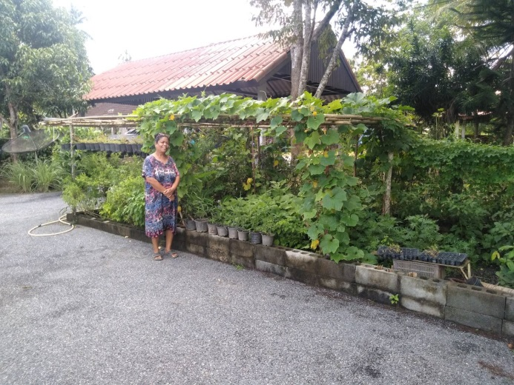
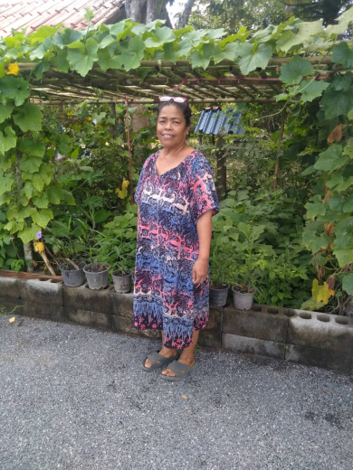

นางอนงค์ รัตนมณี บ้านเลขที่ 31 หมู่ที่ 8
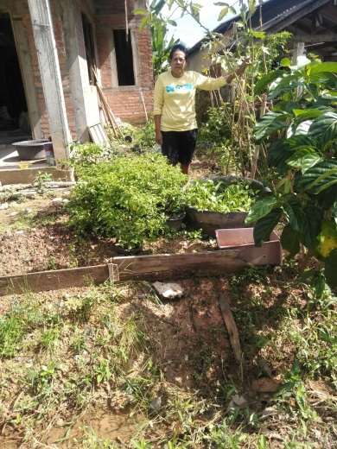
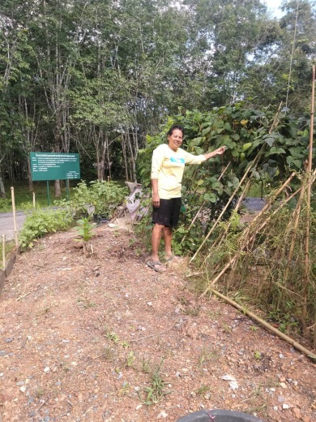

หมู่ที่ 10 ได้แก่
นางละออง รัตนมณี บ้านเลขที่ 5/4 หมู่ที่ 10
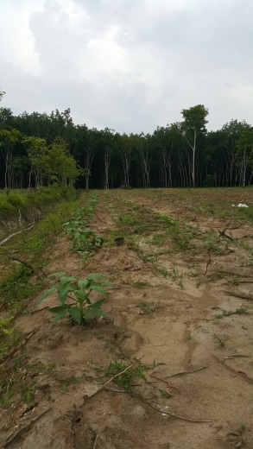
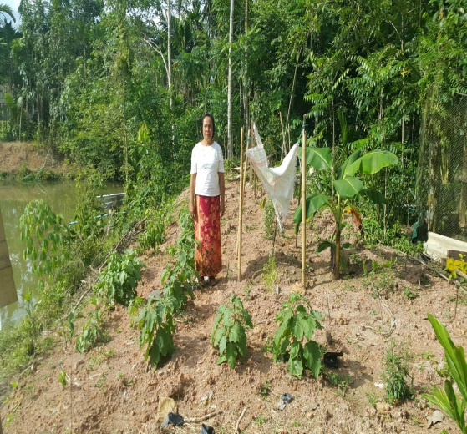
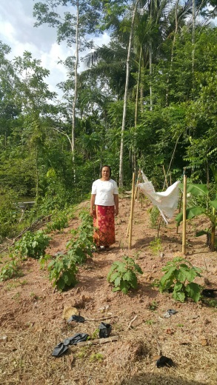

นางอำนวย รัตนมณี บ้านเลขที่ 5/7 หมู่ที่ 10
